Họ tên: Nguyễn Phạm Thành Hưng

MSSV: 6151071056

Ngày sinh: 16-09-2002

Email: 6151071056@st.utc2.edu.vn

BÀI TẬP THỰC HÀNH CTDL

CÁC THUẬT TOÁN SẮP XẾP VÀ TÌM KIẾM

**Yêu cầu:**

1. Sinh viên điền đầy đủ thông tin cá nhân ở đầu trang.
2. Sinh viên viết chương trình C++ hoàn chỉnh cho các bài tập bên dưới.
3. Source code mỗi câu phải chụp hình dán vào word (Insert → Screenshot → ScreenClipping) và đầu mỗi phần code phải có đủ thông tin họ tên, MSSV, ngày sinh và email (xem ví dụ ở hình sau).

1. Sau khi hoàn thành, sinh viên chuyển file word sang file PDF và sử dụng file PDF để nộp bài.

Đặt tên file theo quy tắc sau: <4 số cuối của mã sinh viên>_<Họ tên không dấu>.pdf

*Ví dụ: 3456_NguyenMinhNgoc.pdf*

1. Thời hạn nộp bài: 11.59 Thứ 6 (26/11/2021).

*Chú ý: Sinh viên bị trừ điểm trong các trường hợp sau:*

* *Thiếu thông tin cá nhân tại source code (-0.5đ cho mỗi lần thiếu).*
* *Không nộp file PDF (-1đ).*
* *Tên file không theo đúng quy định (-1đ).*
* *Nộp bài trễ (cứ mỗi 30 phút, trừ 1đ).*

**LƯU Ý: TẤT CẢ CÁC BÀI PHẢI VIẾT DƯỚI DẠNG HÀM**

**Bài 1. Danh sách sử dụng mảng tĩnh: int A[1000];**

Cho một dãy số nguyên. Giả sử dãy số đó được lưu tại một mảng tĩnh.

1. Hãy cài đặt các thuật toán sắp xếp đã học.

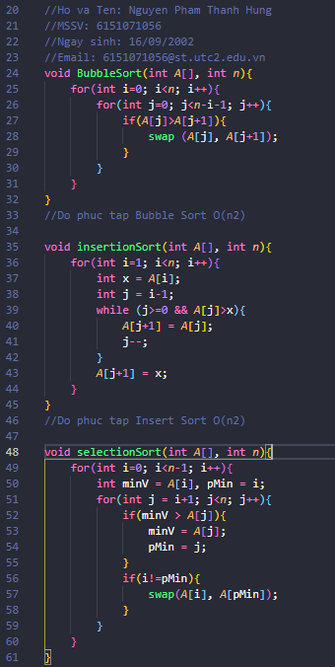

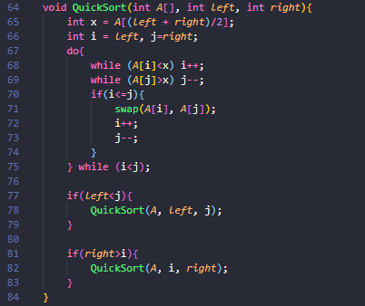

1. Hãy cài đặt các thuật toán tìm kiếm đã học.

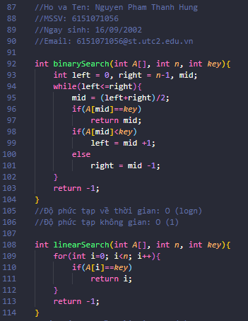

1. Viết hàm main để kiểm tra kết quả thực hiện của các hàm trên.

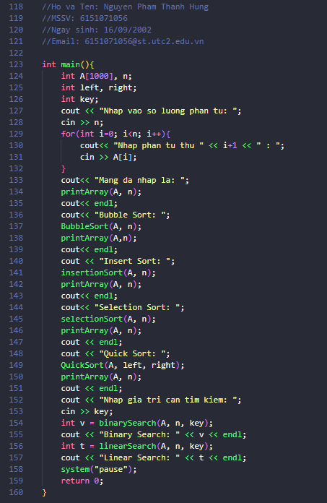

1. Hãy cho biết độ phức tạp của các thuật toán sắp xếp và sắp xếp các thuật toán đó theo chiều tăng dần của độ phức tạp.

* Thuật toán sắp xếp nhanh là O(nlog(n))
* Thuật toán sắp xếp chọn là O(n^2)
* Thuật toán sắp xếp chèn là O(n^2)
* Thuật toán sắp xếp nổi bọt là O(n^2)

1. Hãy cho biết độ phức tạp của các thuật toán tìm kiếm và sắp xếp các thuật toán đó theo chiều tăng dần của độ phức tạp.

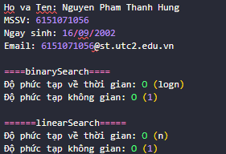

**Bài 2. Danh sách sử dụng mảng động**

**int *A;**

**Cấp phát bộ nhớ và Giải phóng bộ nhớ**

Cho một dãy số nguyên. Giả sử dãy số đó được lưu tại một mảng động.

1. Hãy cài đặt các thuật toán sắp xếp đã học.

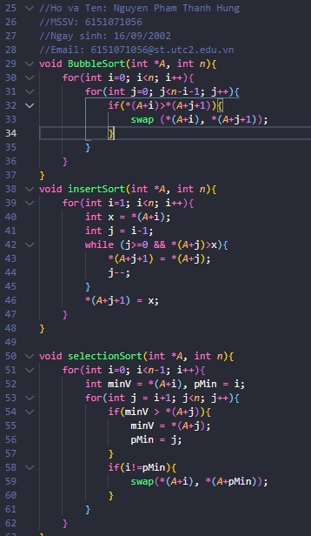

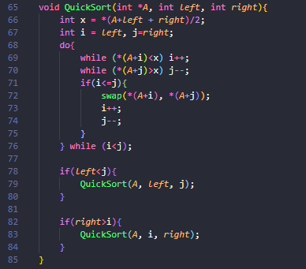

1. Hãy cài đặt các thuật toán tìm kiếm đã học.

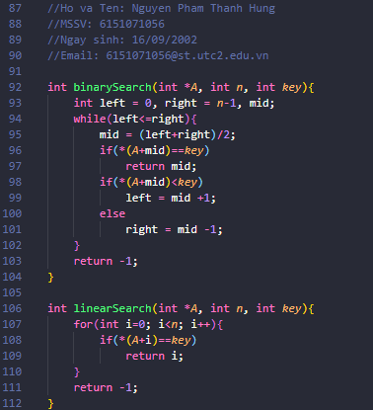

1. Viết hàm main để kiểm tra kết quả thực hiện của các hàm trên.

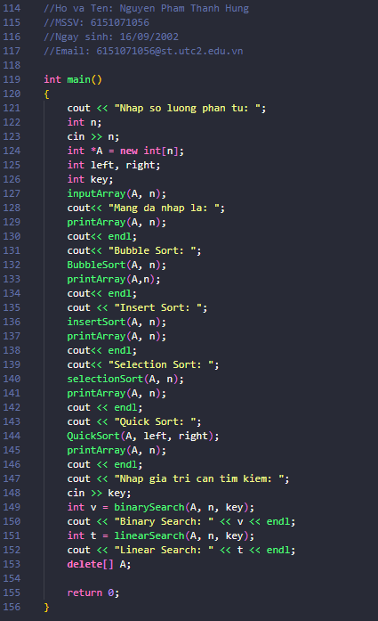

**Bài 3. Danh sách sử dụng danh sách liên kết đơn**

Cho một dãy số nguyên. Giả sử dãy số đó được lưu tại một danh sách liên kết đơn.

1. Trong số các thuật toán sắp xếp và tìm kiếm đã học, các thuật toán nào có thể cài đặt được với danh sách liên kết đơn.

* Sắp xếp: Nổi bọt, chọn
* Tìm kiếm: Tuyến tính

1. Hãy cài đặt các thuật toán tìm được ở câu 1.

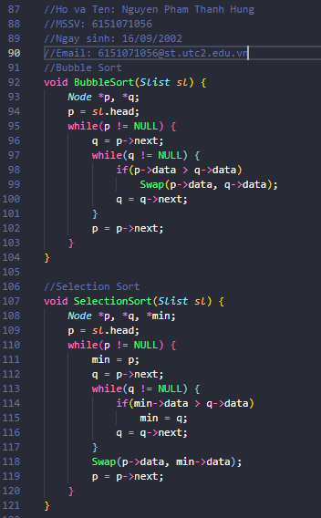

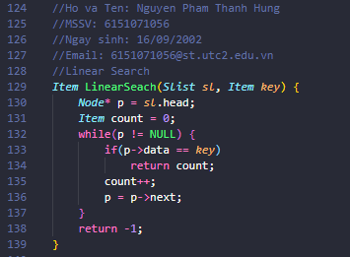

1. Viết hàm main để kiểm tra kết quả thực hiện của các hàm trên.

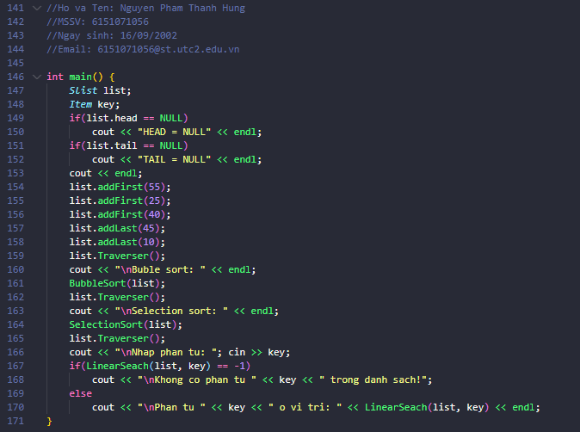

**Bài 4.**

Cho N điểm trên mặt phẳng tọa độ Oxy. Giả sử danh sách này được lưu trong một mảng (tĩnh hoặc động), mỗi phần tử có kiểu dữ liệu Point gồm 2 thành phần x và y.

struct Point {

float x;

float y;

}

1. Sắp xếp N điểm đó theo chiều tăng dần của khoảng cách từ điểm đó tới gốc tọa độ.

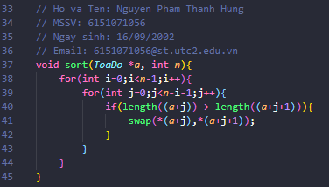

1. Hãy tìm các điểm nằm trong hình tròn tâm O bán kính R (R do người dùng nhập từ bán phím).

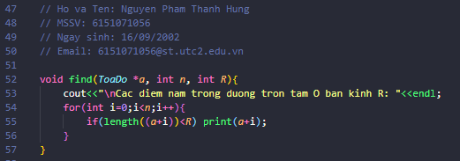

1. Hãy tìm các cặp điểm thỏa mãn điều kiện hai điểm nằm trên hai phía của trục hoành.

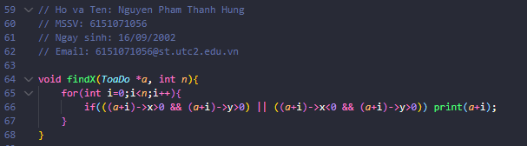

1. Hãy tìm các điểm có khoảng cách tới gốc tọa độ bằng d (d do người dùng nhập từ bàn phím).

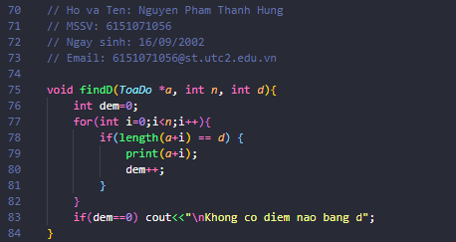

1. Viết hàm main để kiểm tra kết quả thực hiện của các hàm trên.

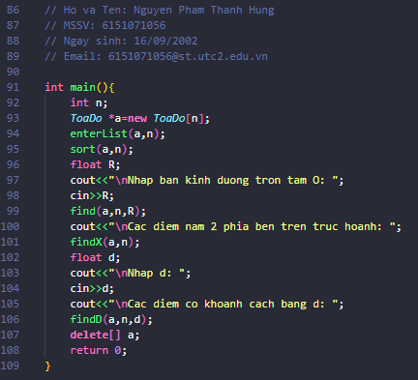

**Bài 5.**

Cho danh sách gồm N cuốn sách. Mỗi cuốn sách có tên sách (xâu ký tự) và số trang (int).

1. Hãy sắp xếp các cuốn sách theo chiều tăng dần của tên sách.

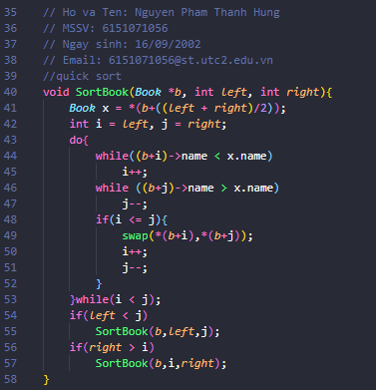

1. Hãy sắp xếp các cuốn sách theo chiều giảm dần của số trang.

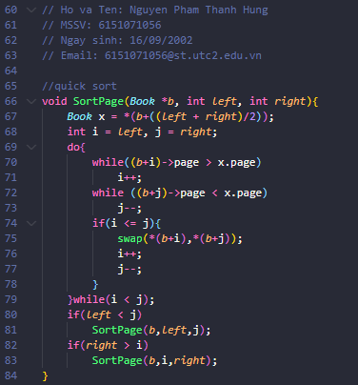

1. Tìm cuốn sách có tên X (X do người dùng nhập từ bàn phím).

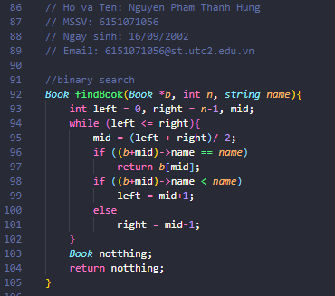

1. Liệt kê các cuốn sách có số trang ít hơn p (p do người dùng nhập vào từ bàn phím).

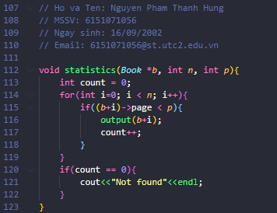

1. Viết hàm main để kiểm tra kết quả thực hiện của các hàm trên.

